SLOVENSKÁ TECHNICKÁ UNIVERZITA V BRATISLAVE

FAKULTA INFORMATIKY A INFORMAČNÝCH TECHNOLÓGIÍ

**Gymbro**

Sprievodná aplikácia pre nadšencov posilňovní

**Martin Szabo**

2023

Úvod

Gymbro - je sprievodná aplikácia pre nadšencov posilňovní, ktorí chcú nájsť najlepšiu posilňovňu pre svoje potreby vo svojom okolí.

1. Popis

Základná myšlienka spočíva v tom, že v aplikácii sa zobrazí mapa mesta a na mape môžete vidieť všetky telocvične, ktoré sa v meste nachádzajú. Budete môcť kliknúť na telocvičňu a vyhľadať nasledujúce údaje o nej:

* Vybavenie posilňovne,
* Recenzie používateľov,
* Fotografie posilňovne a jej okolia,
* Všetky úrovne členstva a ich príslušné ceny,
* Rozvrh, kedy je posilňovňa otvorená,
* Časová mapa, ako je telocvičňa obsadená počas otváracích hodín,

Tiež, akí tréneri v nej pracujú, koľko peňazí si účtujú za cvičenie a hodnotenie informujúce používateľa, aký je pomer ceny posilňovne k množstvu vybavenia.

Ukáže vám tiež, ako ďaleko je posilňovňa od vašej aktuálnej polohy, a časový odhad, ako dlho tam budete používateľ cestovať. Po kliknutí na telocvičňu sa zobrazia sekcie a jedna sekcia bude obsahovať odkazy na hlavnú webovú stránku telocvične a odkaz na mapy Google na cestu z aktuálnej polohy do telocvične.

1. 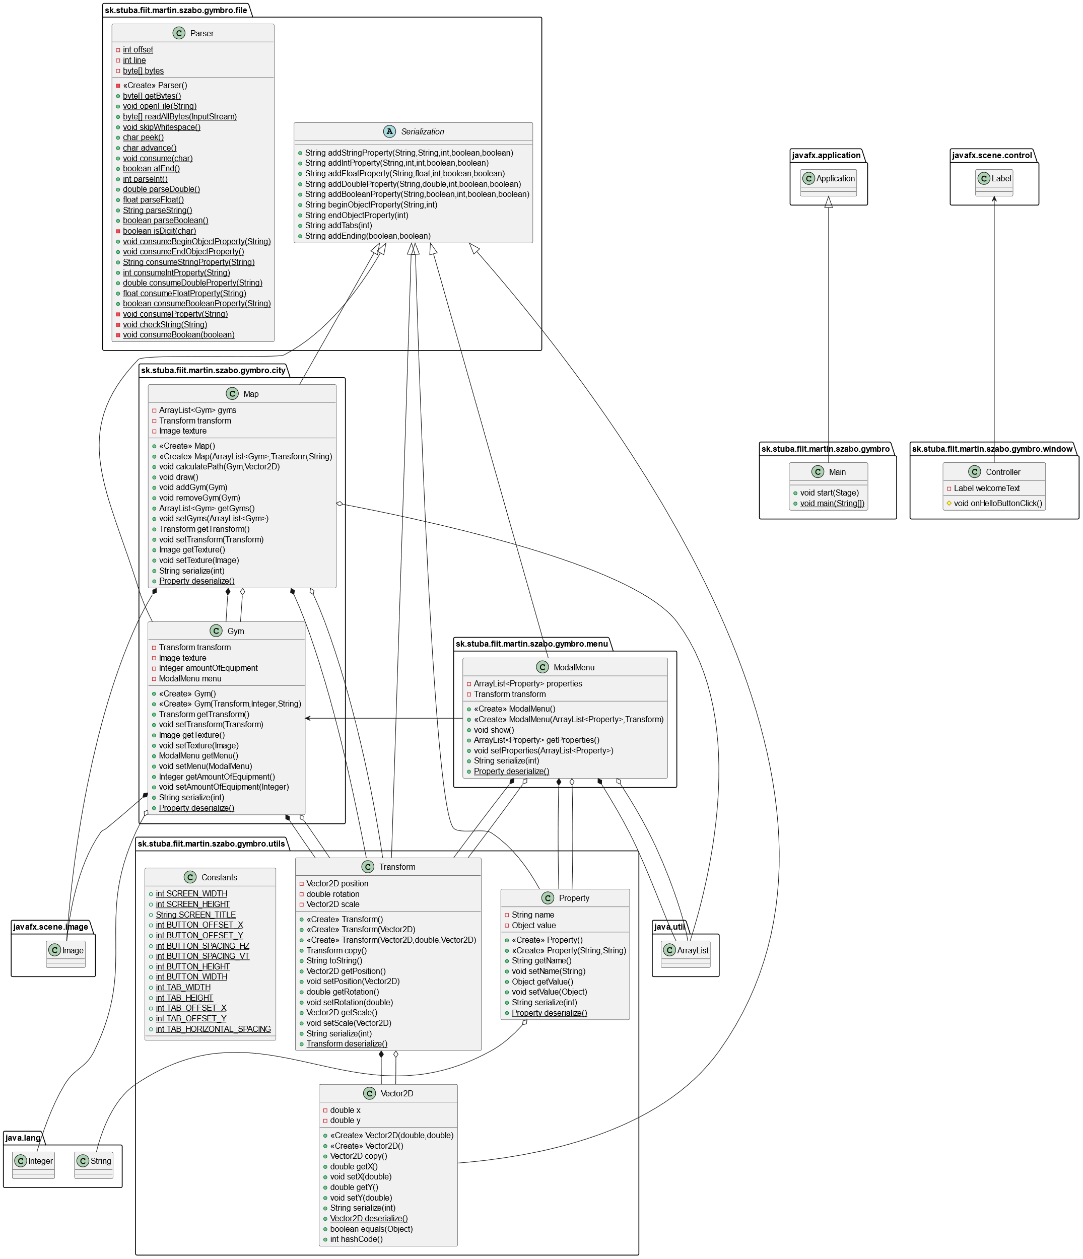Diagram